

**Тематическая**

**Картотека**

**Дидактических игр для**

**Развития мелкой моторики.**

**Содержание:**

1. «Сухой бассейн»

2. Игра «Коробочка тактильных ощущений»

3. «Весёлые клубочки»

4. Дидактическая игра «Собери бусы»

5. «Разноцветная мозаика»

6. «Волшебные палочки»

7. «Заплети косичку»

8. «Черепашка»

9. «Игры с прищепками»

10. «Дидактическая игра с крышками»

11. Игры с конструктором

12.«Играем с природным и бросовым материалом»

13. «Геометрическая мозаика»



**«Сухой бассейн»**

Цель: Закрепление и развитие мелкой моторики, массаж пальцев рук, повышение чувствительности пальцев. Развитие классификации по различным признакам, формирование основных сенсорных эталонов.

Материал: Ёмкость наполненная сушёным горохом (гречкой, песком, пуговицами, манкой и т.п.) на дне которой спрятаны различные предметы (пуговицы, геометрические фигуры, мелкие игрушки по лексическим темам)

Ход игры: ребёнку предлагается найти закопанные мелкие предметы. Погружая кисти рук в наполнитель, перебирая горох (или другие крупы или материал нополнителя) и игрушки, пальчики массируются, становятся более чувствительными, а их движения координированными, ребёнок на ощупь находит какой-либо предмет и называет его.

Речевое сопровождение:

***«Сюда насыпали горох и пальцы запустили,***

***Устроим там переполох, чтоб пальцы не грустили.»***

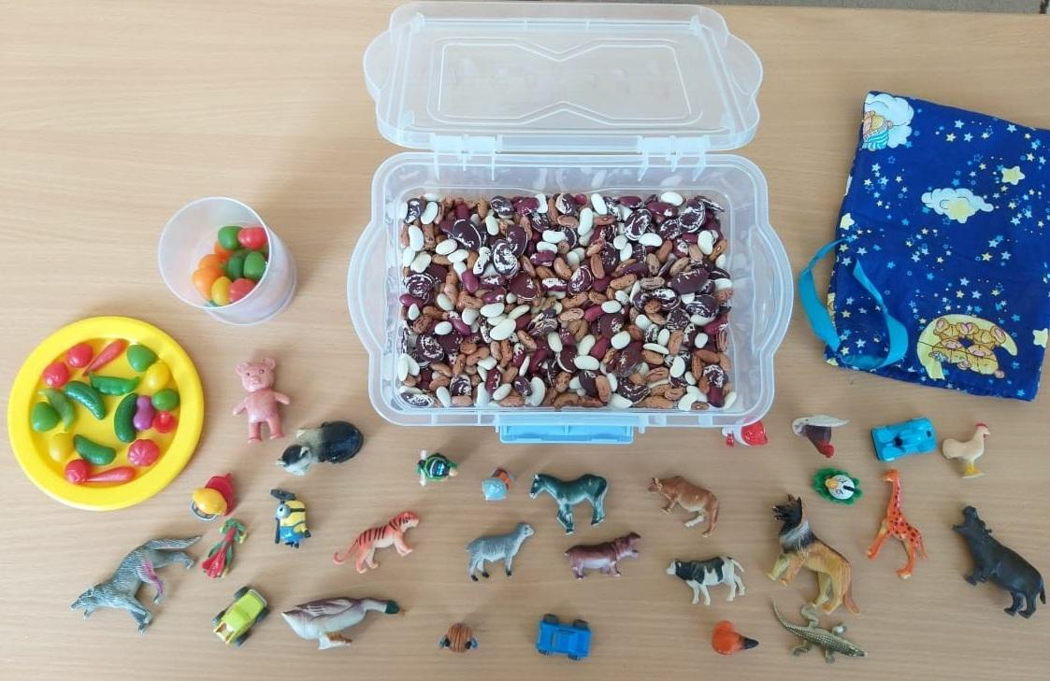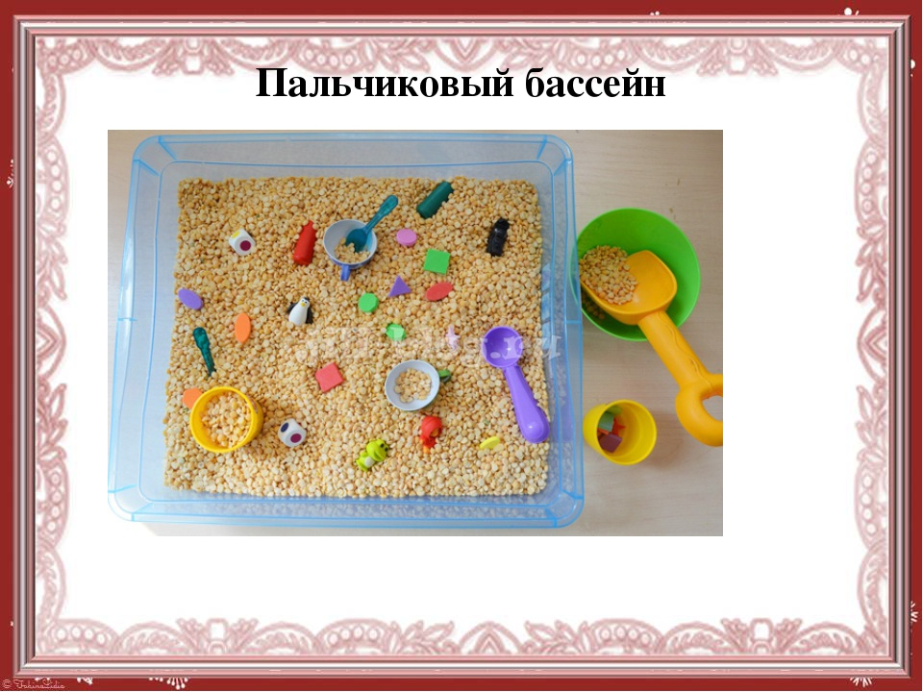



***Игра «Коробочка тактильных ощущений»***

Цель: Развивать мелкую моторику рук, тактильные навыки планомерного исследования, логическое мышление, речь, умение выражать словами свои ощущения от прикосновения.

Ход игры: Ребёнок ощупывает пальцами пластину с текстилем, бархатной и наждачной бумагой, запоминает их, рассказывает о своих ощущениях(гладкие, жёсткие, ровные, мягкие, тёплые), затем в рукаве (мешочке, коробочке) находит схожие по тактильным ощущениям материалы.

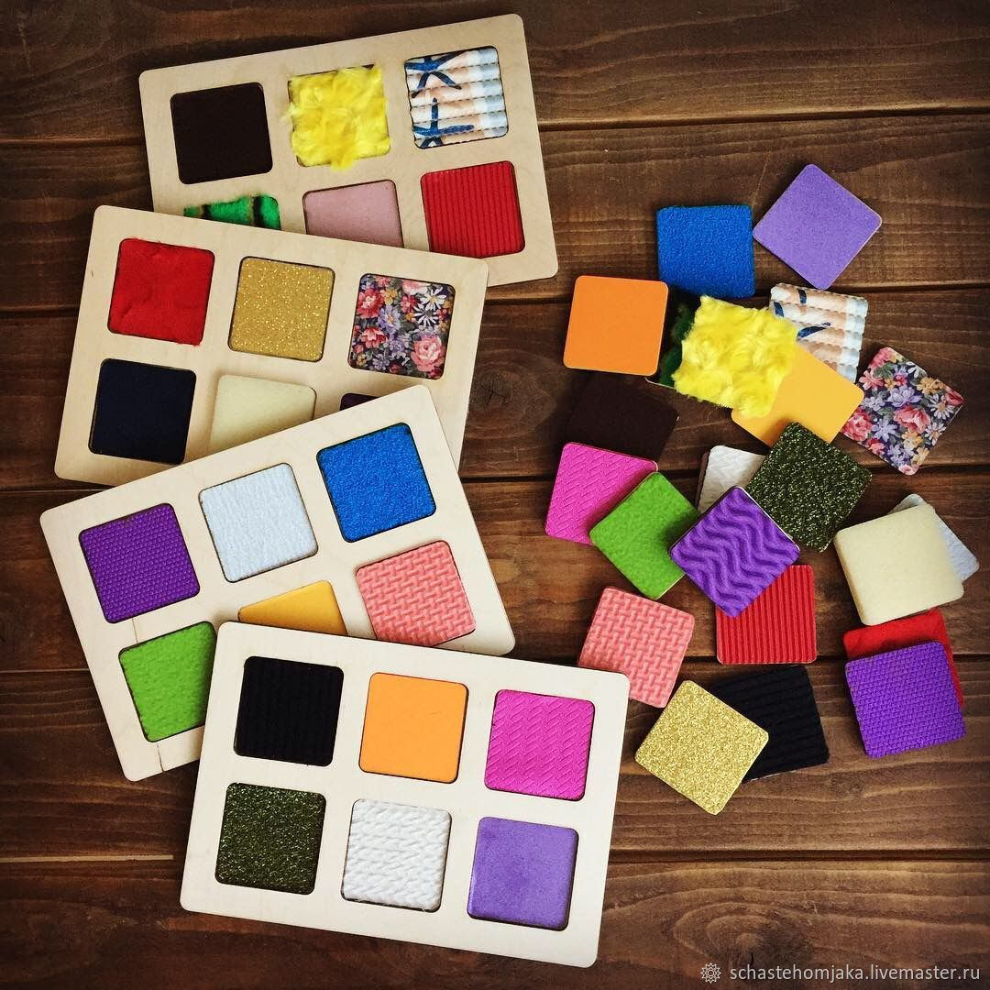



***«Весёлые клубочки»***

Цель: Развивать умение наматывать клубочки из толстых ниток, подвижность пальцев, ловкость, координацию движений обеих рук.

Ход игры: Пособие предназначено для подгруппы детей до 5 человек.1) Ребёнок учится наматывать клубочек ниток. 2) Соревнования для 3-5 человек. Воспитатель предлагает детям выбрать клубочек определённого цвета, затем кто быстрее перемотает клубок.

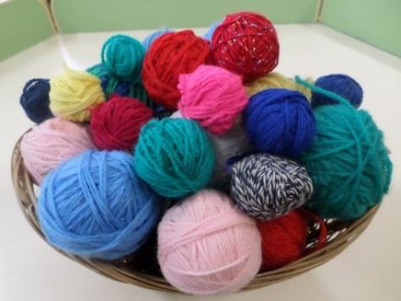



***Дидактическая игра «Собери бусы»***

Цель: Продолжаем учить детей выбирать предметы определенной формы и цвета, сначала по показу, затем по словесному обозначению. Развивать зрительную память. Формировать умение следовать поставленной задаче. Развивать моторику кончиков пальцев рук, выполняя нанизывание мелких деталей на шнур( леску).

Ход игры: Игру провожу в различных вариантах: нанизывать бусинки на шнур такого же цвета; чередование бусинок по цвету; чередование форм и цвета; найди лишнюю бусинку и исправь ошибку.

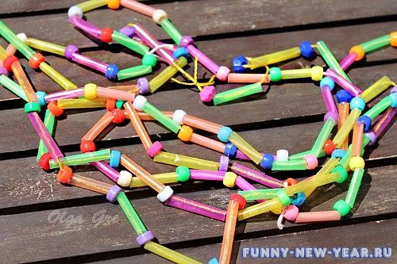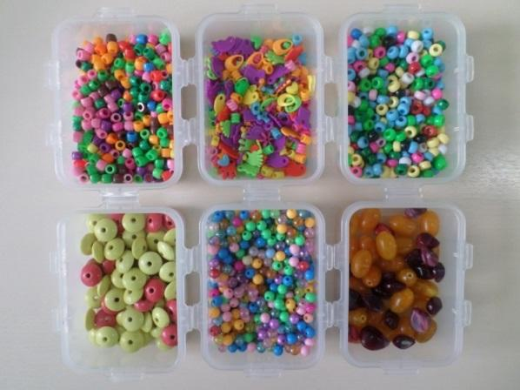



***«Разноцветная мозаика»***

Цель: Учить различать и правильно произносить основные цвета (красный, желтый, зелёный, синий). Развитие мелкой моторики.

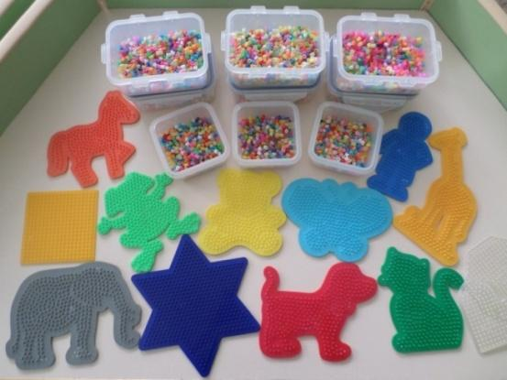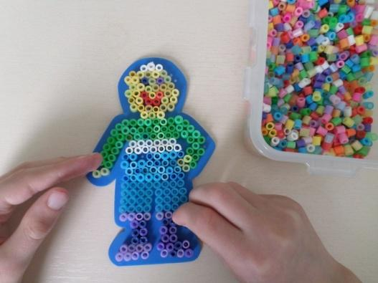



***«Волшебные палочки».***

Цель: Развиваем ориентирование на плоскости, проекции, мышление, воображение, мелкую моторику, точность движений.

Предлагаем ребенку выложить из цветных палочек сюжет по схематическому изображению.

Усложнение: Выкладывание сюжета по собственному воображению.

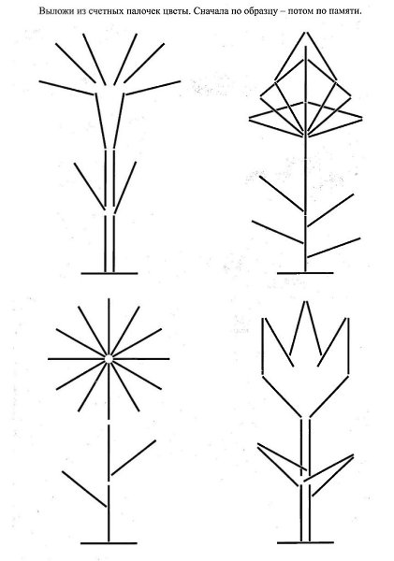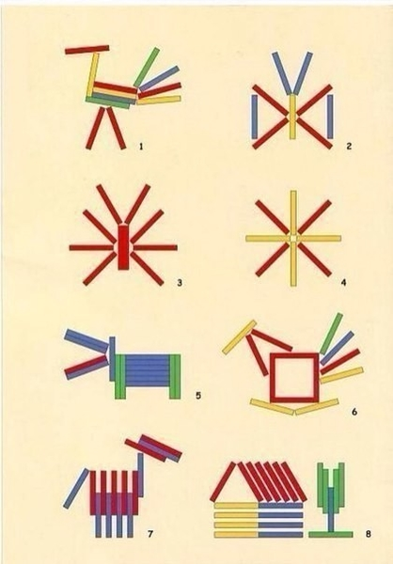



***«Заплети косичку»***

– для индивидуальных занятий.

Цель: Обучать навыкам плетения. Развивать точность движения пальцев, координацию движения обеих рук, ручную умелость, внимание. Воспитывать усидчивость.

Ход игры: Пособие «Заплети косичку» предназначено для индивидуальной деятельности и маленькой подгруппы детей (2-3 ребёнка)

Вместе с ребёнком рассмотреть косички у куклы или у кого-нибудь из детей, показать как из закреплённых «прядей» можно плести такие же косички. Затем предложить ребёнку попробовать самостоятельно сплести косичку.

Речевое сопровождение: **«Для моей сестрички**

**Я плету косички**

**Из шнурков и из тесьмы,**

**С нею очень мы дружны.»**

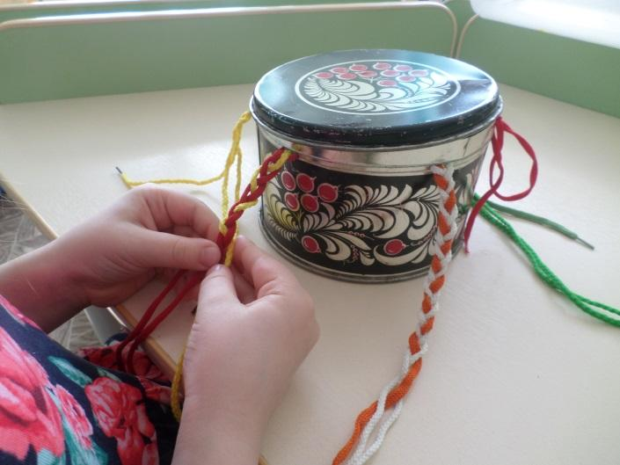



***«Черепашка»***

Цель: Продолжать учить детей застегивать и расстегивать различные виды застёжек: пуговицы, кнопки, замки и т.д. Развивать ловкость пальцев, мелкую моторику детей.

Ход игры: Пособие предназначено для индивидуальной деятельности. Все детали крепятся на пуговицах, застёжках, кнопках, шнурках, липучках, замочках.

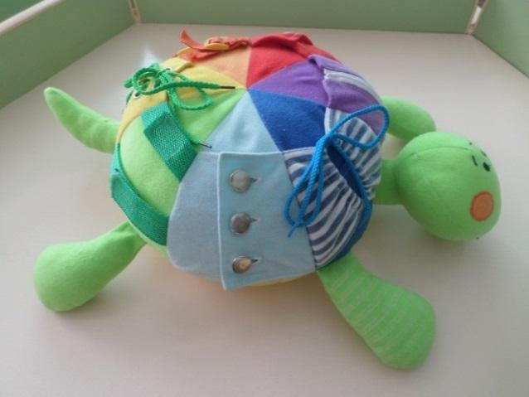



***«Игры с прищепками»***

Цель: Развитие мелкой моторики, силу мышц руки.

Ход игры: Ребёнок нанизывает на плоскостные изображения недостающие детали в виде прищепок.

Усложнение: прищепки заменяются канцелярскими скрепками.

Использую прищепки для массажа пальцев, дети нанизывают прищепки на кончики пальцев на несколько секунд, прицепки не должны быть тугими.

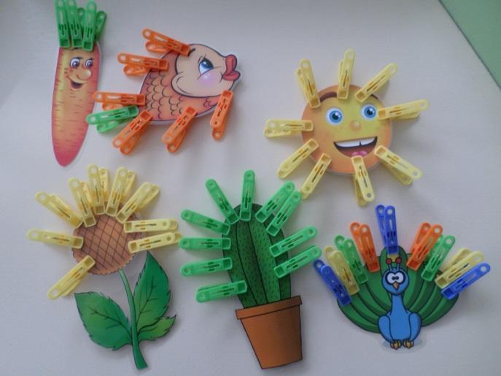



***«Дидактическая игра с крышками»***

Цель: Учить закручивать и откручивать крышки, развивать координацию движений, умение складывать пальцы в щепоть.

Ход игры: Подбирать по цвету крышки, чередовать их в определённой последовательности и накручивать.

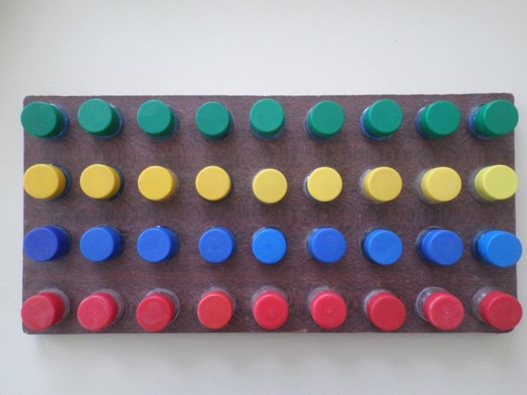



***Игры с конструктором.***

Цель: Учить конструировать из разнообразных конструкторов, имеющих различные способы крепления, создавая из них конструкции как по предлагаемым рисункам, так и придумывая свои. Сформировать навыки монтажа и демонтажа, развивать мелкую моторику пальцев рук.

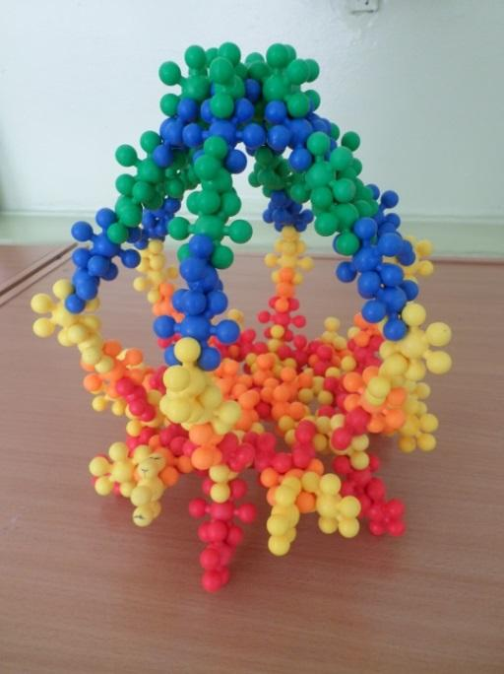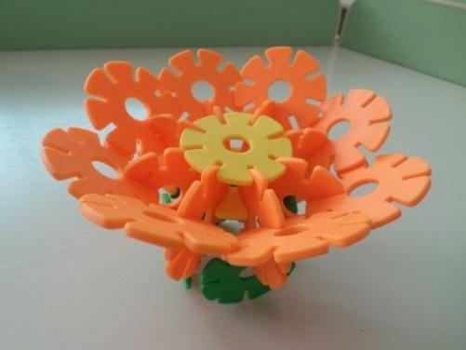



***«Играем с природным и бросовым материалом»***

Цель: обогащение сенсорных ощущений, стимулирование нерных окончаний пальцев рук, развитие мелких двжений пальцев рук, умения сосредотачиваться, видеть границы форм и т.д.

Ход игры: детям предлагаются разнообразные природные материалы (семена арбуза и дыни, макаронные изделия, зерна кофе, крупы, шишки, другие семена растений и т.п.), бросовые материалы для выкладывания разнообразных изображений по лексическим темам, по собственному замыслу ребёнка.

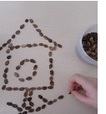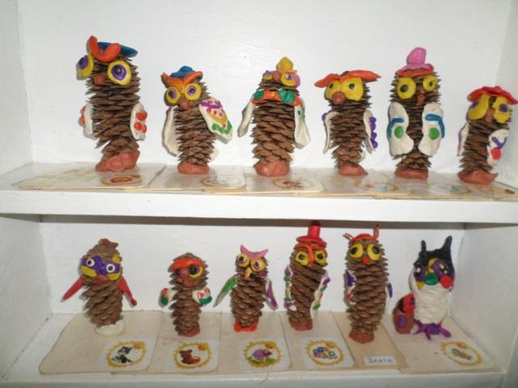



***«Геометрическая мозаика»***

Цель: знакомство, закрепление сенсорных эталонов, развитие мелкой моторики рук, комбинаторных способностей, умения работать по образцу и в соответствии с собственным замыслом.

Дети с удовольствием складывают яркие красочные картинки из геометрических фигур по образцу и по замыслу. Геометрическая мозаика закрепляет знания о геометрических фигурах и основных цветах, развивает фантазию, воображение, логическое мышление, мелкую моторику и связную речь.

